Programmer Manual

โปรแกรม Secure Shell ที่สร้างขึ้นนี้เป็นโปรแกรมที่ทำตัวเป็นไคลเอนต์ในการติดต่อเข้ากับเซิร์ฟเวอร์ที่เป็นระบบปฎิบัติการยูนิกต์ และมีการลงโปรแกรม Secure Shell ของเซิร์ฟเวอร์ไม่เกินเวอร์ชันหนึ่งและโปรแกรมนี้จะต้องทำงานบนระบบปฏิบัติการวินโดว์
สำหรับโปรแกรมนี้เพื่อให้ทำการติดต่อกับเซิร์ฟเวอร์ได้อย่างเข้าใจและถูกต้อง จึงต้องออกแบบให้ได้ตามมาตรฐานโปรโตคอล Secure Shell โดยได้เลือกเอาเฉพาะการติดต่อที่มีการพิสูจน์สิทธิ์แบบใช้รหัสผ่านและเลือกการเข้ารหัสข้อมูลโดยใช้การเข้ารหัสแบบ 3DES โหมด CBC

รายละเอียดในการออกแบบ
ในการออกแบบโปรแกรมเพื่อที่จะทำการติดต่อกับเซิร์ฟเวอร์ที่มีโปรแกรม Secure Shell ซึ่งสามารถทำงานได้บนระบบปฏิบัติการวินโดว์และต้องมีการรักษาความปลอดภัยบนข้อมูลที่ติดต่อกัน จะต้องออกแบบให้ทำงานได้ตามมาตรฐาน ซี่งจากโปรโตคอลนี้สามารถแสดงเป็น Flow Chart ไดอะแกรม-ของการติดต่อได้ ดังนี้

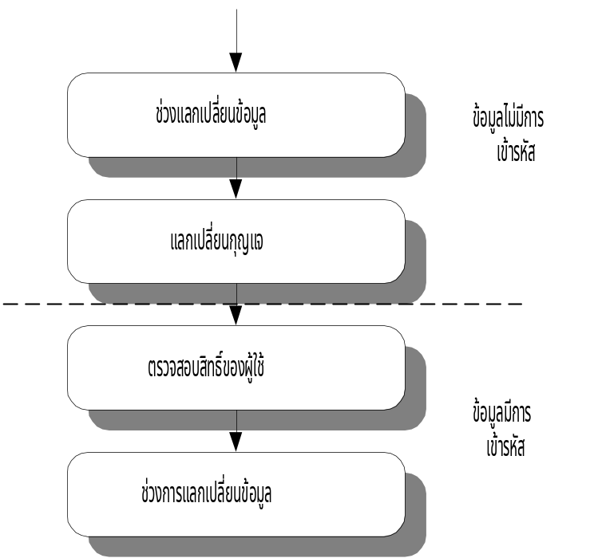

รูป แสดงขั้นตอนของ SSH

สำหรับเครื่องมือที่ใช้ในการพัฒนาโปรแกรมนี้ คือ Visual C++ เวอร์ชัน 5.0 ซึ่งในการพัฒนาโปรแกรมจะต้องใช้ออกแบบโปรแกรมแบบเชิงวัตถุ ( Object-Oriented Programming ) ได้แบ่งการออกแบบเป็น 3 ส่วน
- ส่วนที่การจัดการอินเตอร์เฟสบนวินโดว์ และทำตัวเองเป็นตัวจำลองเทอร์มินัล
- ส่วนในการจัดการข้อมูล ตามขั้นตอนของ Secure Shell
- ส่วนในการทำการเข้ารหัสและคำนวณข้อมูล

Server
จัดการตามขั้นตอนของ Secure Shell
จัดการอินเตอร์เฟส บนวินโดว์

ส่วนในการเข้ารหัสข้อมูล

รูปแสดงความสัมพันธ์ของส่วนต่างๆ ที่ออกแบบ

ส่วนจัดการอินเตอร์เฟสกับวินโดว์และส่วนจำลองเทอร์มินอล
ในส่วนอินเตอร์เฟสกับผู้ใช้ จะต้องนำเอาข้อมูลที่ได้รับมาแสดงผลบนหน้าจอของผู้ใช้ ซึ่งบนโปรแกรม Visual C++ นั้นจะมีเครื่องมือที่ใช้ในการสร้างส่วน อินเตอร์เฟส ซึ่งเป็น Tools ของ MFC ( Microsoft Foundation Class ) ซึ่งจะทำการสร้างโค้ดในส่วนของการทำอินเตอร์เฟสหลักๆ ขึ้นมาโดยอัตโนมัติ
สำหรับโหมดที่เลือกในการสร้างแอปพลิเคชั่นนี้ โดยเลือกเป็นแบบ SDI โดยเป็นหน้าต่างวินโดว์หน้าต่างเดียว ( ไม่มีลูกหน้าต่าง ) ซึ่งจะได้ลักษณะคล้ายโปรแกรมโน๊ตแพ็ต (Notepad)
ส่วนในตัวจำลองเทอร์มินอลจะเป็นออบเจ็กที่คอยจัดการกับข้อมูลที่ได้รับเข้ามาจากส่วนที่จัดการข้อมูลตามขั้นตอนของ Secure Shell ซึ่งจะทำการแปลความหมายของข้อมูลที่เข้ามาว่าข้อมูลที่จะต้องนำมาแสดงผลนี้อยู่บรรทัดใด สีอะไร แล้วทำการส่งไปแสดงผลยังส่วนอินเตอร์เฟส สำหรับเทอร์มินัลที่ใช้ได้ทำการออกแบบนี้เป็นเทอร์มินอลชนิด VT100
สำหรับการรับข้อมูลจากอินพุตที่ผู้ใช้ป้อนเข้ามา ข้อมูลต่างๆ ที่รับมาไม่จำเป็นต้องผ่านตัวจำลองเทอร์มินอล ซึ่งจะส่งข้อมูลไปให้ส่วนที่จัดการตามขั้นตอนของ Secure Shell อัตโนมัติ
ในส่วนนี้จะมีออบเจ็กต์ที่ใช้ในการจัดการจำลองเทอร์มินอล คือ SSH_Terminal

ตัวจำลองเทอร์มินอล

ส่วนจัดการตามขั้นตอนของ Secure Shell
ส่วนอินเตอร์เฟส
(หน้าจอ, คียบอร์ด)

รูป แสดงการติดต่อของข้อมูลในส่วนจัดการอินเตอร์เฟสและจำลองเทอร์มินอล

ส่วนจัดการข้อมูลตามขั้นตอนของโปรโตคอล Secure Shell
ในส่วนนี้จะต้องเขียนโปรแกรมขึ้นเพื่อจัดการกับข้อมูลตามมาตรฐาน Secure Shell ซึ่งได้ออกแบบเป็นลักษณะเชิงวัตถุได้ ประกอบด้วยออบเจ็กต์ต่างๆ ดังนี้
- ออบเจ็กต์ SSH_Socket ใช้รับและส่งแพคเก็ตผ่านที่ผ่านทางซ็อกเก็ตบนระบบ TCP/IP ประกอบด้วยวิธีการที่สำคัญ คือ
- Connect เป็นฟังก์ชันเพื่อเปิดการติดต่อเข้าหาเซิร์ฟเวอร์
- Send เพื่อส่งข้อมูลเข้าหาเซิร์ฟเวอร์
- Recv เพื่อรับข้อมูลจากเซิร์ฟเวอร์และนำข้อมูลมาจัดการ
- Close เพื่อปิดซ็อกเก็ตที่ทำการติดต่อ
- ออบเจ็กต์ SSH_Packet ใช้แยกข้อมูลในแพคเก็ตที่รับมาเป็นข้อมูลชนิดต่างๆ แล้วนำมาประมวลผลหรือจัดข้อมูลต่างๆ ลงเป็นแพคเก็ตเพื่อส่งกลับไปหาเซิร์ฟเวอร์ รวมทั้งทำการตรวจสอบความถูกต้องของแพคเก็ตที่รับมา (เช่นตรวจสอบ CRC ) ประกอบด้วยวิธีการ ที่สำคัญ คือ
- Packet เพื่อจัดการนำข้อมูลที่จะส่งมาทำเป็นแพ็คเก็ต
- GetPacketfromBytes เพื่อตีความหมายจากข้อมูลที่เข้ามาจากเซิร์ฟเวอร์ที่เป็นไบต์ๆ เข้ามาเพื่อแยกเป็นส่วนต่างๆ ข้อมูล
- CheckCRC เพื่อตรวจสอบ CRC จากข้อมูลที่เข้ามา
- ออบเจ็กต์ SSH_Crypto ใช้ในการเข้ารหัสข้อมูล โดยในออบเจ็กต์นี้จะเก็บอัลกอริทึมในการเข้าและถอดรหัสข้อมูลแบบต่างๆ ไว้ เช่น 3DES , DES , IDEA ( ในแอปพลิเคชั่นที่สร้างมีเพียง 3DES เท่านั้น ) ประกอบด้วย method ที่สำคัญ คือ
- SetKey เพื่อจัดการกำหนดคีย์ในการเข้ารหัส
- Encryption เพื่อเข้ารหัสข้อมูลที่จะทำการส่ง
- Decryption เพื่อถอดรหัสข้อมูลที่รับเข้ามา
- EncryptRSA เพื่อเข้ารหัสแบบ RSA ( ตามมาตรฐาน PKCS#1 )
- ออบเจ็กต์ SSH_IO ใช้ในการตีความข้อมูลที่เข้ามาว่าเป็นข้อมูลชนิดใด และทำอะไรต่อไป รวมทั้งจัดการกับข้อมูลที่จะส่งออกไปว่าจะมีลักษณะใด ( เช่น ทำการส่งชื่อของผู้ใช้หลังจากเซิร์ฟเวอร์ ตอบรับหลังจากที่เราส่ง Session key ไป ) ประกอบด้วยวิธีการที่สำคัญ คือ
- HadlePacket เพื่อแยกว่าเป็นแพคเก็คชนิดใด และกระทำตามขั้นตอนของ SSH
- Send เพื่อทำการส่งข้อมูลไปหาเซิร์ฟเวอร์

ส่วนในการเข้ารหัสข้อมูล
ในแอปพลิเคชั่นนี้จะประกอบด้วยออบเจ็กต์ของการเข้ารหัสและการคำนวณ
- การเข้ารหัสแบบ DES
- การเข้ารหัสแบบ 3DES ในโหมด CBC
- การเข้าแบบ RSA
- การคำนวณแบบ MD5
ซึ่งออบเจ็กต์ที่ได้ออกแบบมีดังนี้
- ออบเจ็กต์ MD5 ใช้ทำการคำนวณแบบ MD5 ซึ่งจะทำให้ข้อมูลต่างๆ ที่เข้ามามีขนาดเหลือเป็น 16 ไบต์ ( 256 บิต ) ประกอบด้วย method ที่สำคัญ คือ
- Hash เพื่อทำการแฮชชิ่งข้อมูลตามอัลกอริทึมของ MD5
- ออบเจ็กต์ BigNumber ใช้สำหรับการคำนวณกับข้อมูลที่มีขนาดใหญ่ ซึ่งใช้ประกอบในการเข้ารหัสแบบ RSA ( เนื่องจากการเข้ารหัสแบบ RSA จะนำข้อมูลปกติมาทำการยกกำลังและมอดูโลกับข้อมูลขนาดหลายร้อยบิต ) ประกอบด้วย method ที่สำคัญ คือ
- ModPow เพื่อยกกำลังและทำการมอดข้อมูลเพื่อเข้ารหัสแบบ RSA
- ModMult เพื่อทำการคูณและยกกำลังข้อมูล
- ToByteArray เพื่อทำการแปลงจากข้อมูลลักษณะของ bigNumber เป็นข้อมูลที่ใช้ในการสื่อสาร
- ออบเจ็กต์ VT_100 ใช้เพื่อการจำลองตัวเองเป็นเทอร์มินัล ๆ หนึ่งให้ทำงานได้และแสดงผลตามคำสั่งของเซิร์ฟเวอร์
- displaybytes เพื่อทำการแปลข้อความและแสดงไบต์นั้น
- translate ทำการแปลข้อมูลที่ได้รับ

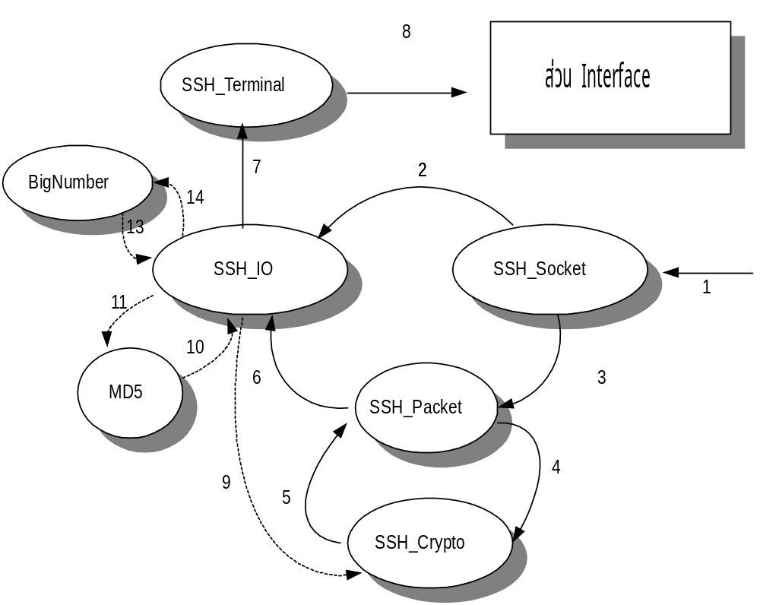 จากที่ได้ออกแบบออบเจ็กต์ต่างๆ ขึ้นมา มีขั้นในการติดต่อซึ่งไดอะแกรมข้างล่างนี้เป็นลักษณะการทำงานของออบเจ็กต์ต่างๆ เมื่อได้รับข้อมูลจากเซิร์ฟเวอร์

รูปแสดงออบเจ็กต์และการทำงานเมื่อได้รับข้อมูลจากเซิร์ฟเวอร์

จากไดอะแกรมข้างต้น แต่ละเส้นแทนการทำงานดังต่อไปนี้
- มีแพคเก็ตเข้ามาผ่านทางซ็อกเก็ต ซึ่งทำให้ ออบเจ็กต์ SSH_Socket ทำงาน
- ซ็อกเก็ตส่งข้อมูลเข้าสู่ออบเจ็กต์ SSH_IO โดยตรง ( เมื่อยังไม่เข้าสู่ระบบ Binary Packet Protocol )
- ซ็อกเก็ตส่งข้อมูลที่เป็นแพคเก็ตมาเพื่อให้ออบเจ็กต์ SSH_Packet ทำการจำแนกข้อมูล
- ส่งข้อมูลไปที่ออบเจ็กต์ SSH_Crypto เพื่อทำการถอดรหัสข้อมูล
- ส่งข้อมูลที่ถอดรหัสกลับเข้าสู่ SSH_Packet เพื่อจำแนกข้อมูลอีกทีหนึ่ง
- ส่งข้อมูลที่ถูกแยกออกเป็นฟิลด์ชนิดต่างๆ แล้ว เพื่อทำการทำตามขั้นตอนของโปรโตคอล Secure Shell
- ข้อมูลที่ใช้สำหรับควบคุมหรือจัดการตัวเทอร์มินอล รวมทั้งแปลข้อมูลตามรูปแบบของเทอร์มินอล
- นำข้อมูลออกสู่ส่วนแสดงผล
- สัญญาณบอก SSH_Crypto เพื่อบอกว่าจะให้มีการเข้ารหัสข้อมูลหรือไม่ แบบใด
- ส่งข้อมูลเพื่อทำการคำนวณแบบ MD5 โดยข้อมูลที่ส่งไปมีขนาดได้ไม่จำกัด
- ข้อมูลที่ได้มาจากการทำ MD5 โดยจะมีขนาด 128 บิต ( 16 ไบต์ )
- ข้อมูลที่ใช้สำหรับคำนวณทางคณิตศาสตร์ขนาดใหญ่ เช่น เพื่อเข้าหรือถอดรหัสแบบ RSA
- ข้อมูลที่ได้รับจากการคำนวณทางคณิตศาสตร์ขนาดใหญ่
ไดอะแกรมข้างล่างนี้เป็นลักณะการทำงานของออบเจ็กต์ต่างๆ เมื่อจะส่งข้อมูลไปหาเซิร์ฟเวอร์
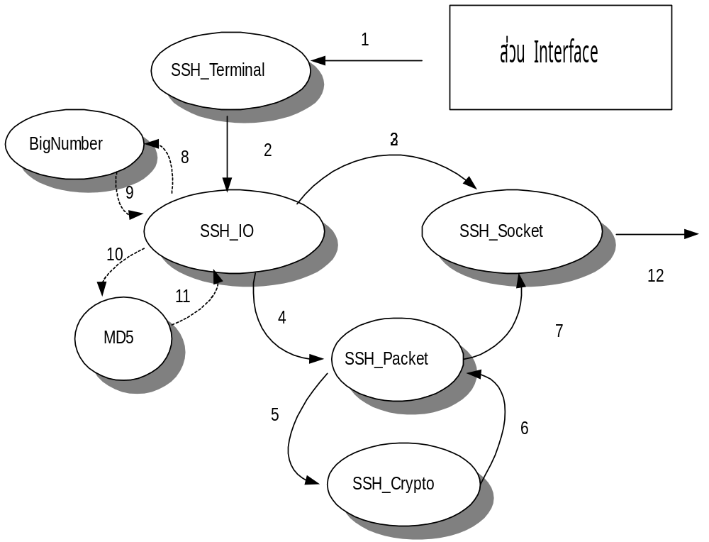
3

รูปแสดงออบเจ็กต์และการทำงานเมื่อจะส่งข้อมูลจากเซิร์ฟเวอร์
จากไดอะแกรมข้างต้น แต่ละเส้นแทนการทำงานดังต่อไปนี้
- มีอินพุตเข้ามาจากส่วนอินเตอร์เฟส
- ข้อมูลที่ถูกจะนำมาเข้า SSH_IO โดยตรง (เพื่อแปลเข้าสู่ระบบ Binary Packet Protocol )
- ข้อมูลที่ส่งไปออกไปหาเซิร์ฟเวอร์โดยตรง (ไม่เป็นแพคเก็ต มีในช่วงแรกสุดเท่านั้น )
- ข้อมูลจะถูกนำเข้าไปทำเป็นแพคเก็ต
- ข้อมูลถูกทำการเข้ารหัส
- ข้อมูลส่งกลับไปยัง SSH_Packet
- ข้อมูลส่งไปให้ซ็อกเก็ต เพื่อทำการส่งไปยังเซิร์ฟเวอร์
- ข้อมูลที่ใช้สำหรับคำนวณทางคณิตศาสตร์ขนาดใหญ่ เช่น เพื่อเข้าหรือถอดรหัสแบบ RSA
- ข้อมูลที่ได้รับจากการคำนวณทางคณิตศาสตร์ขนาดใหญ่
- ข้อมูลที่จะทำการคำนวณแบบ MD5 มีขนาดไม่จำกัด
- ข้อมูลที่ได้มาจากการทำ MD5 มีขนาด 128 บิต ( 16 ไบต์ )
- ข้อมูลถูกส่งออกไปยังเซิร์ฟเวอร์

ไฟล์ต่างๆ ของโปรแกรม
โปรแกรมนี้เมื่อพัฒนาขึ้นประกอบด้วยไฟล์ต่างๆ ดังต่อไปนี้
- SecureShell.h
เป็นไฟล์เฮดเดอร์หลักของโปรแกรม ซึ่งได้รวมเฮดเดอร์ไฟล์ของรีซอร์สและประกาศคลาสCSecureShellApp
- SecureShell.cpp
เป็นซอร์สไฟล์ของโปรแกรมหลัก ซึ่งเป็นของคลาส CsecureShell
- SecureShell.rc
เป็นลิสต์ของรีซอร์สของโปรแกรมที่ใช้ ซึ่งรวมทั้งไอคอน บิตแมป และเคอร์เซอร์ซึ่งเก็บอยู่ในไดเรกเตอร์รี่ Res
- Res\SecureShell.ico
เป็นไฟล์ซึ่งเก็บไอคอนของโปรแกรมนี้
- Res\SecureShell.rc2
เป็นไฟล์ซึ่งเก็บลิสต์ของรีซอร์สซึ่งไฟล์นี้ Microsoft Developer Studioจะทำการสร้างไฟล์นี้ขึ้น
- SecureShell.clw
เป็นไฟล์ซึ่งเก็บข้อมูลสำหรับ ClassWizard ซึ่ง Microsoft Developer Studio เป็นผู้สร้างขึ้น
- MainFrm.h, MainFrm.cpp
เป็นไฟล์ซึ่งบรรจุเฟรมหลัก ซึ่งเป็นของคลาส CmainFrame ซึ่งถ่ายทอดมาจาก CframeWnd และควบคุมความสามารถของ SDI เฟรม
- res\Toolbar.bmp
เป็นบิตแมปซึ่งใช้ในการสร้าง ทูลบาร์ของโปรแกรม
- SecureShellDoc.h, SecureShellDoc.cpp
ไฟล์นี้บรรจุคลาส CSecureShellDoc ซึ่งใช้ในการเก็บและโหลดข้อมูลด็อกคิวเมนต์
- SecureShellView.h, SecureShellView.cpp
ไฟล์นี้บรรจุคลาส CSecureView ซึ่งคอยจัดการเกี่ยวกับควบคุมการแสดงผล
- SecureCrypto.h , SecureCrypto.cpp
เป็นไฟล์ซึ่งบรรจุคลาส CSecureCrypto ซึ่งเป็นต้นแบบของคลาสในการเข้ารหัสและคอยเก็บออบเจ็กต์ต่างๆ ที่ใช้ในเข้ารหัสสำหรับโปรแกรมนี้ ซึ่งประกอบด้วย method ที่สำคัญ ดังนี้
- Encrypt เพื่อทำการเข้ารหัสข้อมูล
- Decrypt เพื่อทำการถอดรหัสข้อมูล
- Des.h , Des.cpp
เป็นไฟล์ซึ่งบรรจุคลาส CDes ซึ่งทำการเข้ารหัสข้อมูลแบบ DES ในโหมด CBC ซึ่งประกอบดัวย merthod ที่สำคัญ คือ
- Setkey เพื่อสร้างคีย์ของ DES เก็บไว้
- Encrypt เพื่อทำการเข้ารหัสแบบ DES
- Decrypt เพื่อทำการถอดรหัสแบบ DES
- 3Des.h , 3Des.cpp
เป็นไฟล์ซึ่งบรรจุคลาส C3Des ซึ่งทำการเข้ารหัสข้อมูลแบบ Triple DES โดยคลาสนี้ถ่ายทอดมาจากคลาส CDES มี method ที่สำคัญ คือ
- Setkey เพื่อสร้างคีย์สำหรับเข้าและรหัสแบบ Triple DES เก็บไว้
- Encrypt เพื่อทำการเข้ารหัสแบบ Triple DES
- Decrypt เพื่อทำการถอดรหัสแบบ Triple DES
- AboutDlg, AboutDlg
เป็นไฟล์ซึ่งบรรจุคลาส CaboutDlg ซึ่งทำเป็นไดอะล็อกสำหรับโปรแกรมนี้
- BigNumber.h , BigNumber.cpp
เป็นไฟล์ซึ่งบรรจุคลาส CBigNumber ซึ่งบรรจุฟังก์ชันต่างๆ สำหรับการคำนวณข้อมูลซึ่งมีขนาดของข้อมูลจำนวนมากๆ ซึ่งนำมาช่วยในการคำนวณเพื่อเข้ารหัสแบบ RSA มี method ที่สำคัญ คือ
- Adder ใช้สำหรับบวกข้อมูลขนาดใหญ่
- Sub ใช้สำหรับลบข้อมูลขนาดใหญ่
- ModMult ใช้สำหรับคูณแล้วทำการมอดูโล
- ModPow ใช้สำหรับยกกำลังแล้วทำการมอดูโล
- Emulation.h , Emulation.cpp
เป็นไฟล์ซึ่งบรรจุคลาส CEmulation ซึ่งบรรจุฟังก์ชันต่างๆ เพื่อควบคุมคลาสวิวในการแสดงผล
- Displaych เพื่อแสดงตัวอักษรออกที่ส่วนแสดงผล
- Displaybytes เพื่อแสดงชุดข้อมูลออกที่ส่วนแสดงผล
- Scrollup เพื่อเลื่อนหน้าจอส่วนแสดงผลขึ้น
- Scrolldown เพื่อเลื่อนหน้าจอส่วนแสดงผลลง
- ClearScreen เพื่อทำการลบข้อมูลที่แสดงอยู่
- VT100.h , VT100.cpp
เป็นไฟล์ซึ่งบรรจุคลาส CVT100 ซึ่งถ่ายทอดมาจากคลาส CEmulation โดยบรรจุฟังก์ชันต่างๆ เพื่อแปลคำสั่งเทอร์มินอลมาตรฐาน VT100 และควบคุมในการแสดงผล
- Translate เพื่อทำการแปลความหมายของ VT100

- SecureShellIO.h , SecureShellIO.cpp
เป็นไฟล์ที่บรรจุคลาส CSecureShellIO เพื่อควบคุมการทำงานให้เป็นไปตามมาตรฐานโปรโตคอล Secure Shell มี method ที่สำคัญ ดังนี้
- OnReceive เป็นฟังก์ชันซึ่งจะทำงานเมื่อมีการรับข้อมูล
- Connect ใช้สำหรับทำการติดต่อไปยังเซิร์ฟเวอร์
- HandleBytes ใช้สำหรับจัดการข้อมูลในรูปไบต์
- HandlePacket ใช้สำหรับแยกการจัดการในแพคเก็ต
- Send ใช้สำหรับส่งข้อมูลไปยังเซิร์ฟเวอร์
- LoginDlg.h , LoginDlg.cpp
เป็นไฟล์ที่บรรจุคลาส CloginDlg ซึ่งเป็นคลาสที่เก็บไดอะล็อกในการล็อคอินเข้าสู่เซิร์ฟเวอร์ที่มีการลงโปรแกรม Secure Shell ไว้
- MessageDigest.h , MessageDigest.cpp
เป็นไฟล์ที่บรรจุคลาส CMessageDigest เพื่อเก็บลักษณะของการทำ Digest ข้อความต่างๆ มี method ที่สำคัญ คือ
- Add เพื่อเพิ่มข้อความที่จะทำการ Digest
- AddtoDigest เพื่อเพิ่มข้อความและทำการ Digest ข้อความ
- BitCount เพื่อบอกจำนวนบิตที่ได้ทำการ Digest
- MD5.h , MD5.cpp
เป็นไฟล์ที่บรรจุคลาส CMD5 ซึ่งถ่ายทอดมาจาก CMessageDigest ( เพราะ MD5 เป็นอัลกอริทึมในการ Digest ข้อความ ) มี method ทีสำคัญ คือ
- MD5_init เพื่อกำหนดค่าเริ่มต้นของข้อมูลที่ใช้ประกอบการทำ Digest
- MD_Reset เพื่อรีเซ็ตค่าภายในออบเจ็กต์
- MD_Digest เพื่อทำการ Digest ข้อมูล
- MD_Tansform ทำการแปลงข้อมูลตามอัลกอริทึม MD5
- SecureMisc.h , SecureMisc.cpp
เป็นไฟล์ที่บรรจุคลาส CSecureMisc ซึ่งเก็บฟังก์ชันที่ใช้ทั่วไปหรือใช้ในบางครั้งของโปรแกรมนี้ มี method ที่สำคัญ คือ
- Crc32 เพื่อทำการคำนวณแบบ Crc32
- CreateString เพื่อแปลงจากข้อความ String ปกติเป็น String ที่ใช้ในการส่งข้อมูล
- GetMpInt เพื่อนำค่าข้อมูลจากข้อมูลชนิด MpInt
- GetNotZeroRandomByte เพื่อสุ่มค่าที่ไม่ใช้ 0
- GetString เพื่อนำข้อมูลที่เป็น String จากข้อมูลที่ส่งมา
- XORArrayOfBytes ใช้ทำการ Xor อาร์เรย์ของไบต์ที่มีขนาดเท่ากัน
- SecurePacket.h , SecurePacket.cpp
เป็นไฟล์ที่บรรจุคลาส CSecurePacket ซึ่งจะจัดการในการสร้างข้อมูลเป็นแบบแพคเก็ตของ Secure Shell และแตกข้อมูลในลักษณะแพคเก็ตออกเป็นข้อมูลต่างๆ
- CheckCrc ใช้ตรวจสอบ Crc จากข้อมูลที่ส่งมา
- CsecurePacket ใช้สร้างแพคเก็ตจากข้อมูลที่จะทำการส่งไป
- GetBytes เพื่อคืนค่าข้อมูลที่จะทำการส่ง
- GetData เพื่อคืนค่าข้อมูลจากแพคเก็ตที่เซิร์ฟเวอร์ได้ส่งมา
- GetType เพื่อคืนชนิดข้อมูลจากแพคเก็ต ที่เซิร์ฟเวอร์ได้ส่งมา
- GetPacketFromBytes เพื่อแยกไบต์ของข้อมูลที่ได้รับออกเป็นแพคเก็ตๆ
- SetBlock เพื่อเซ็ตข้อมูลเป็นบล็อคของข้อมูลที่จะทำการเข้ารหัส
- SetPacketFromDecryptedBlock เพื่อจัดข้อมูลจากข้อมูลที่ได้ทำการถอดรหัสแล้ว
- SecureShellSocket.h , SecureShellSocket.cpp
เป็นไฟล์ที่บรรจุคลาส CsecureShellSocket ซึ่งเป็นคลาสที่คอยทำงานเป็น Socket สำหรับติดต่อไปยังเซิร์ฟเวอร์ มี method สำคัญ คือ
- OnReceive จะทำงานเมื่อซ็อกเก็ตได้รับข้อมูลจากเซิร์ฟเวอร์

การคอมไพล์โปรแกรม
โปรแกรมนี้เป็น ซอร์สโค๊ดมีลักษณะเป็นโปรเจ็คของ VC++ 5.0 ซึ่งประกอบด้วยกลุ่มของไฟล์ที่มี source file ( .C++) , กลุ่มของ hearer file ( .H ) , ไดเรกเตอร์รี่และไฟล์เก็บรีซอร์สไฟล์ ( .rc ) และ ไฟล์เก็บโปรเจ็ค ได้แก่ ไฟล์ .dsp และ dsw
การคอมไพล์โปรแกรม โดย
- เปิดโปรเจ็คด้วยโปรแกรม VC++ 5.0 โดยเลือกที่ไฟล์ SecureShell.dsw
- เมื่อเปิดแล้วจะได้ list ของ class ต่างๆ ที่เป็นส่วนประกอบของโปรเจ็คนี้
- ทำการคอมไพล์โปรแกรมโดยเลือกไปที่ Build -> Build Secure Shell.exe
- เมื่อคอมไพล์แล้วจะได้ไฟล์ Secure Shell.exe ในไดเรกเตอร์รี่ debug

การพัฒนาโปรแกรม
เมื่อเปิดโปรเจ็คของโปรแกรมนี้ขึ้นมาแล้วจะมี list ของ class ต่างๆ ขึ้นมา เนื่องจากโปรแกรมที่สร้างขึ้นนี้ ทำได้ไม่ครบสมบูรณ์ ดังนั้น การพัฒนาโดยการเพิ่ม class ของไฟล์เพื่อเก็บโมดูลของอัลกอริทึมเพิ่มเติมขึ้นมา เช่น เพิ่ม class Blowfish เพื่อทำการเข้ารหัสข้อมูลแบบ Blowfish ได้ , เพิ่ม class Genkey เพื่อพัฒนาอัลกอริทึมการสร้างคีย์เพื่อให้ปลอดภัยได้มากขึ้น

